***Chủ đề:***

**CÁC TRƯỜNG HỢP BẰNG NHAU CỦA TAM GIÁC**

* **TRƯỜNG HỢP BẰNG NHAU CẠNH CẠNH CẠNH**

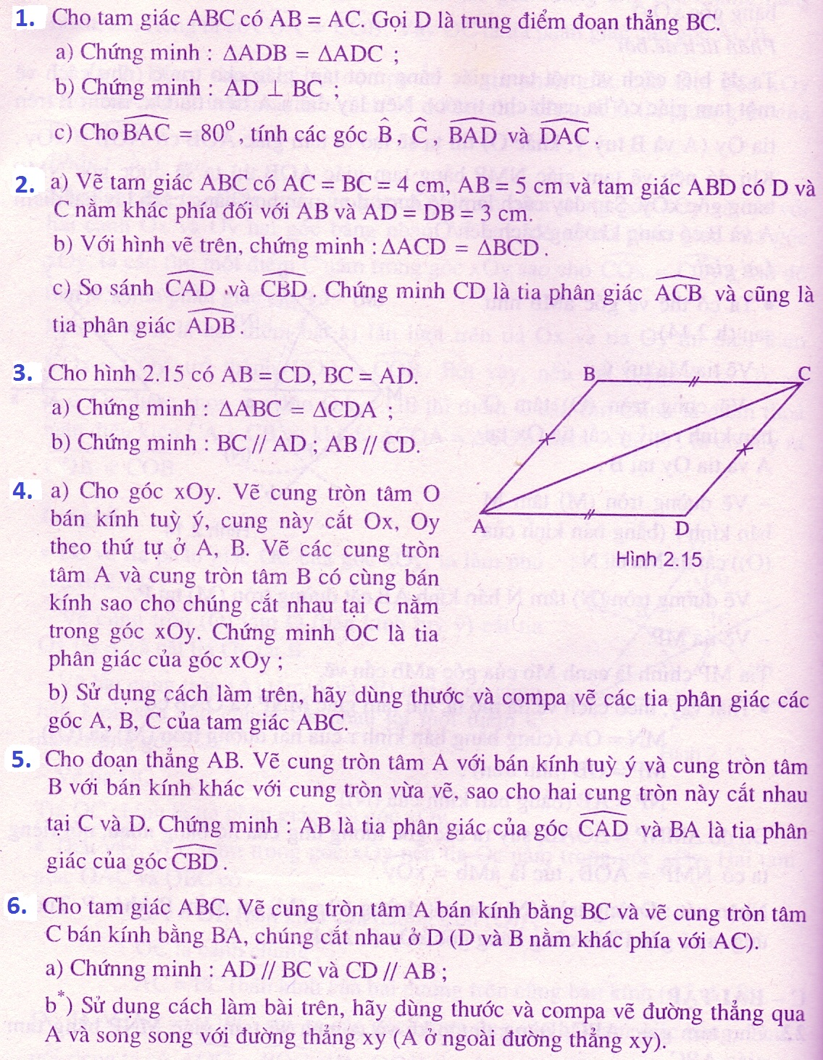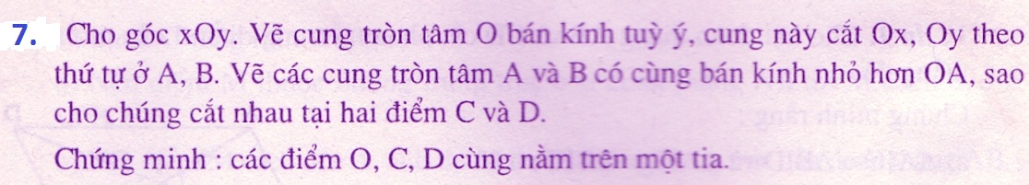

* **TRƯỜNG HỢP BẰNG NHAU CẠNH GÓC CẠNH**

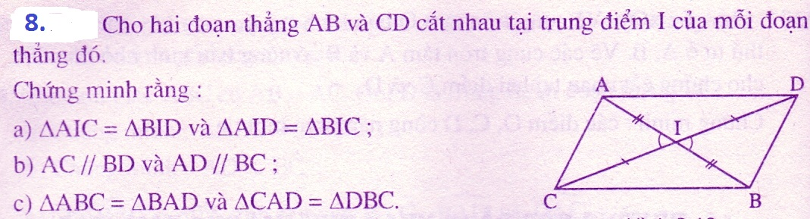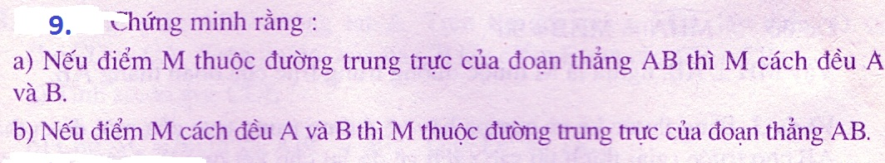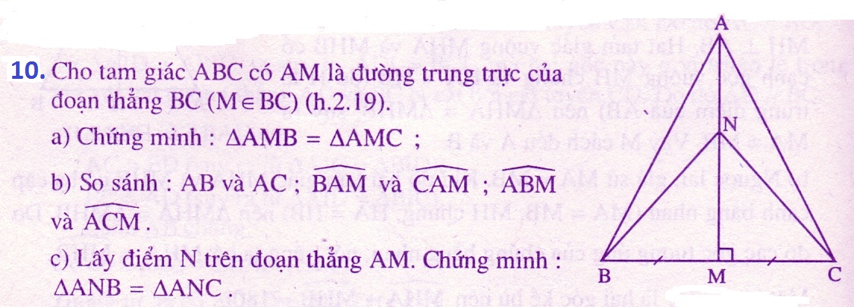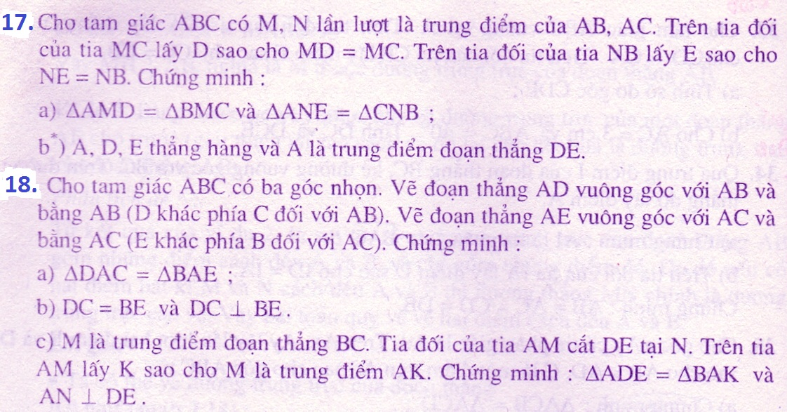

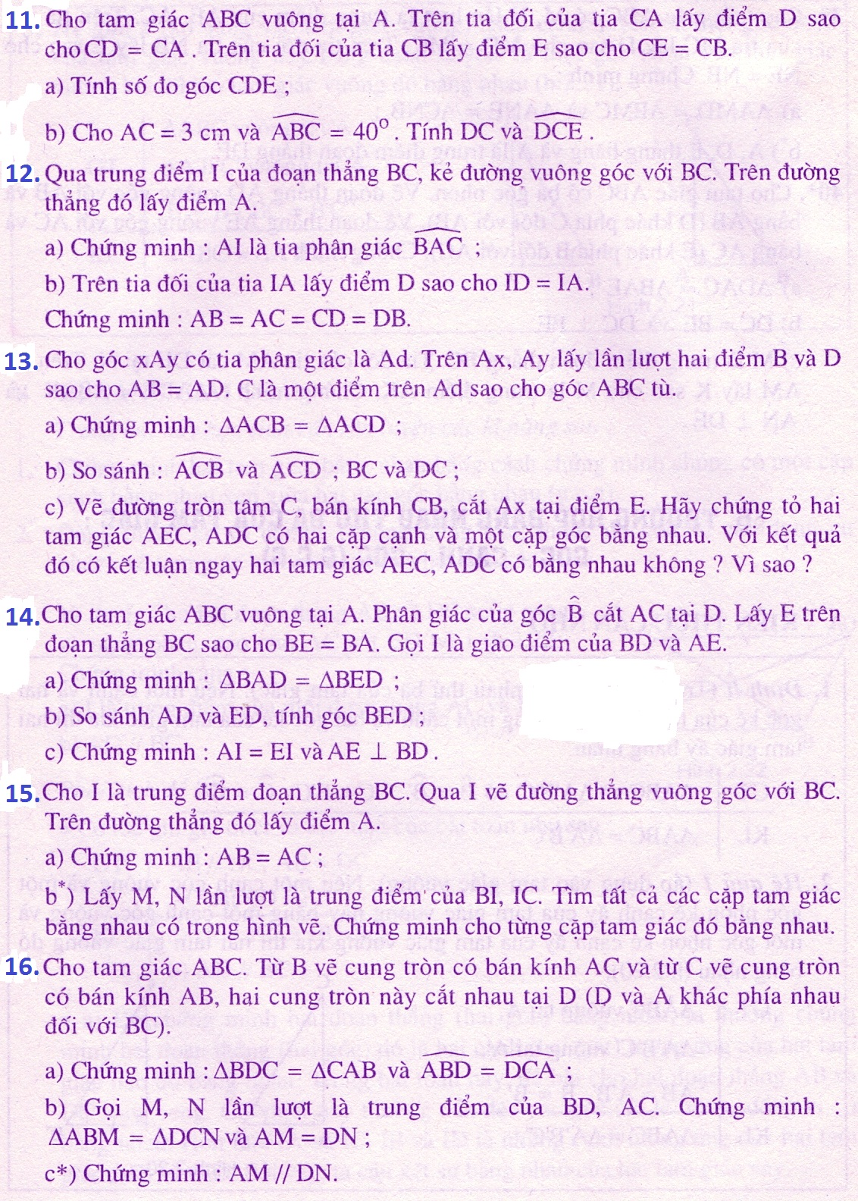

* **TRƯỜNG HỢP BẰNG NHAU GÓC CẠNH GÓC**

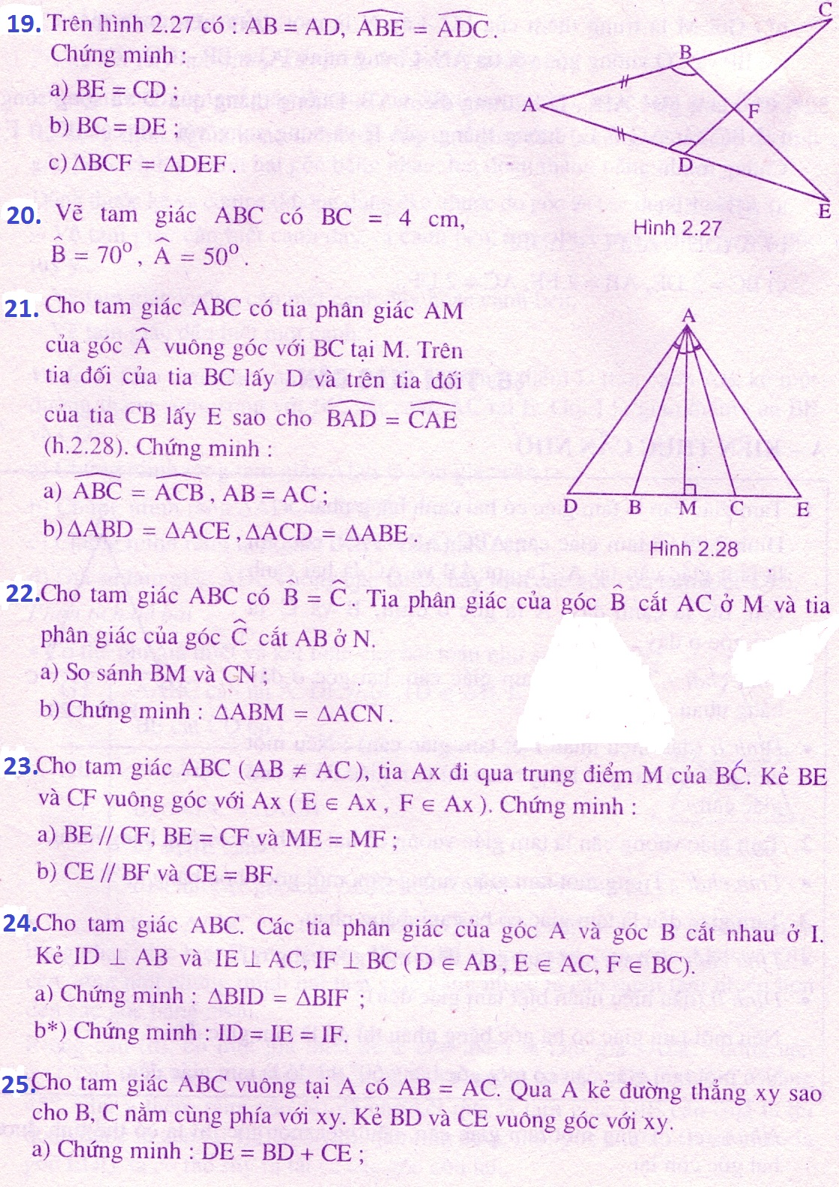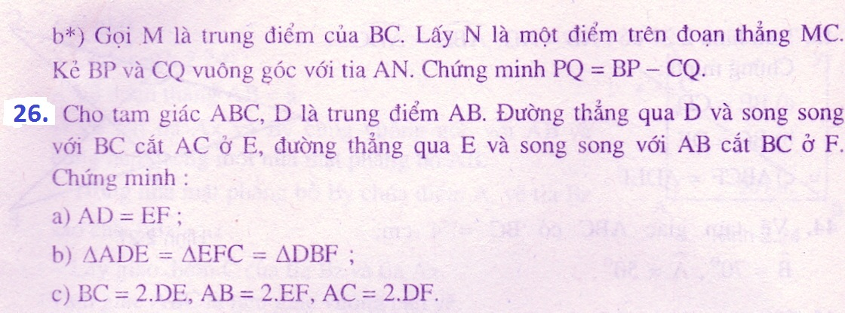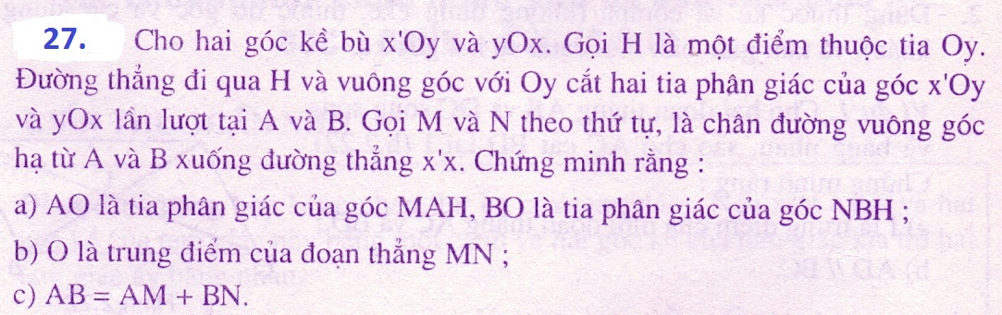

**BỘ ĐỀ KIỂM TRA CHƯƠNG TAM GIÁC**

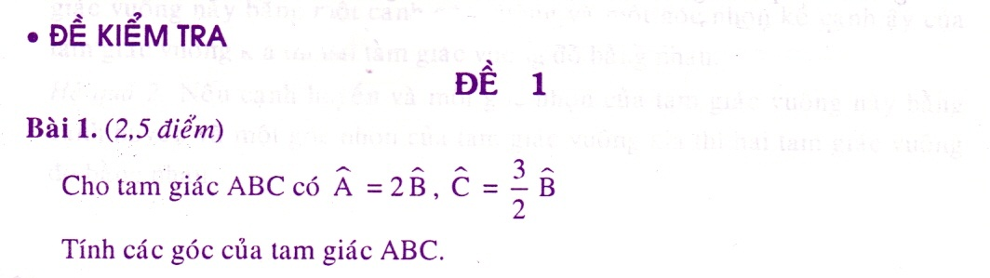

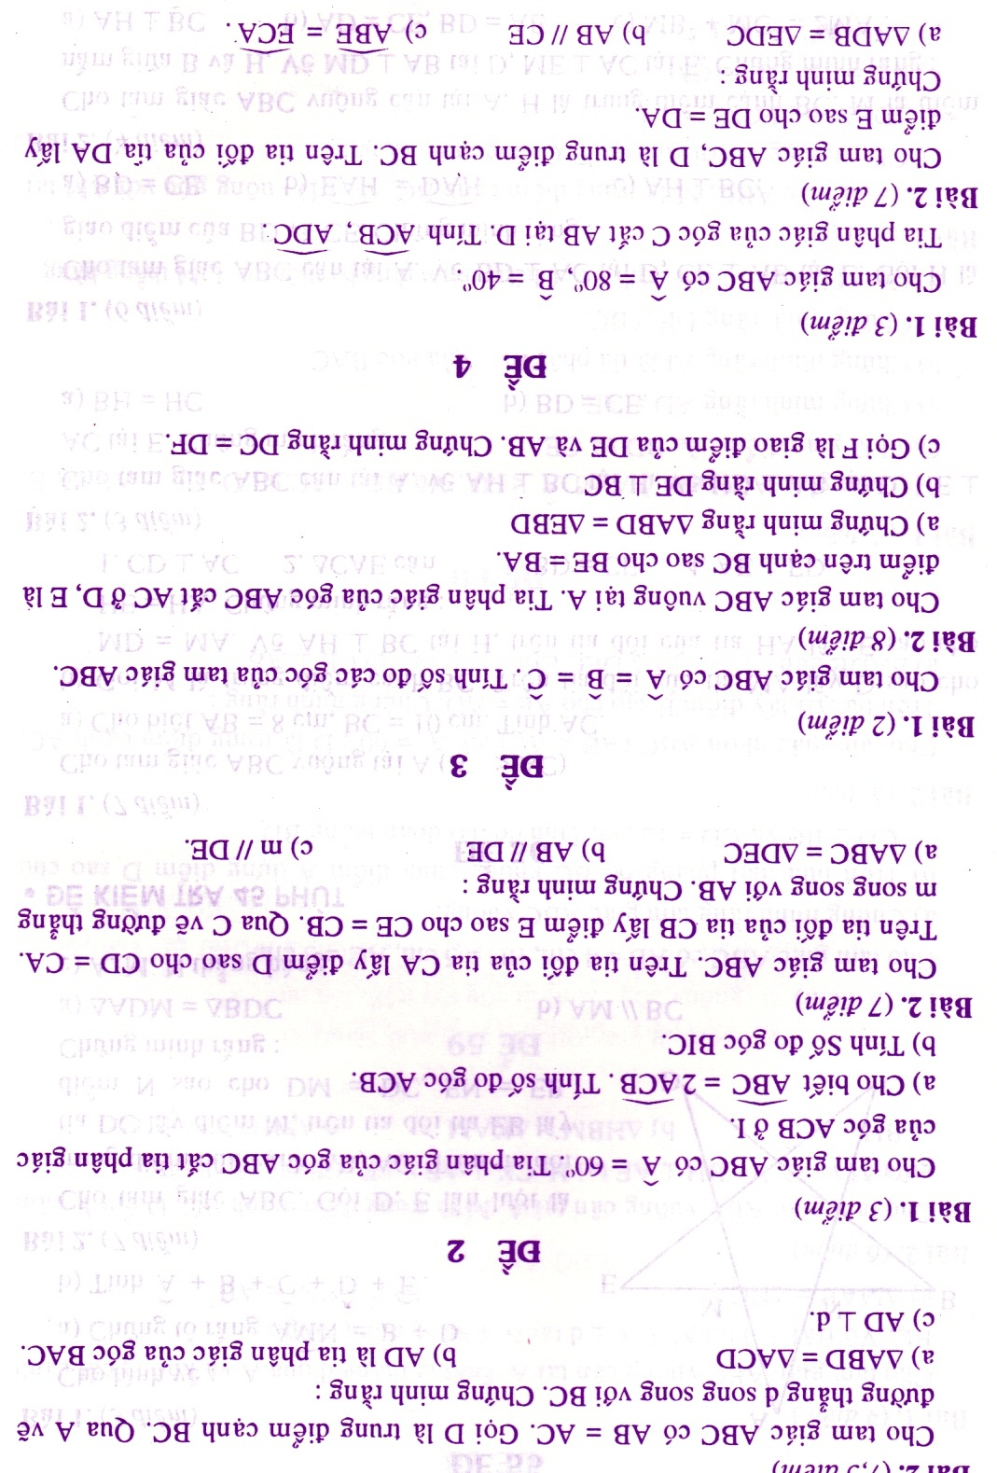

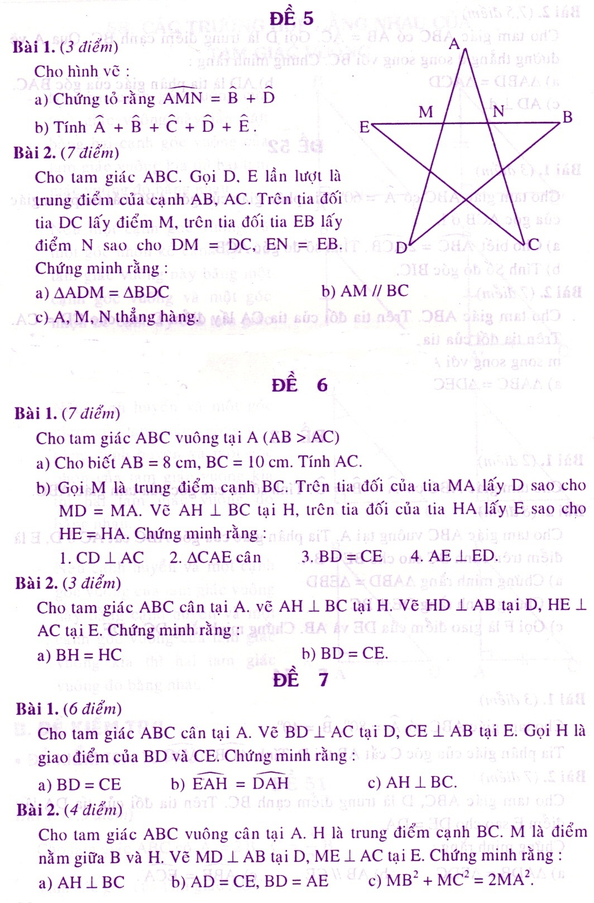

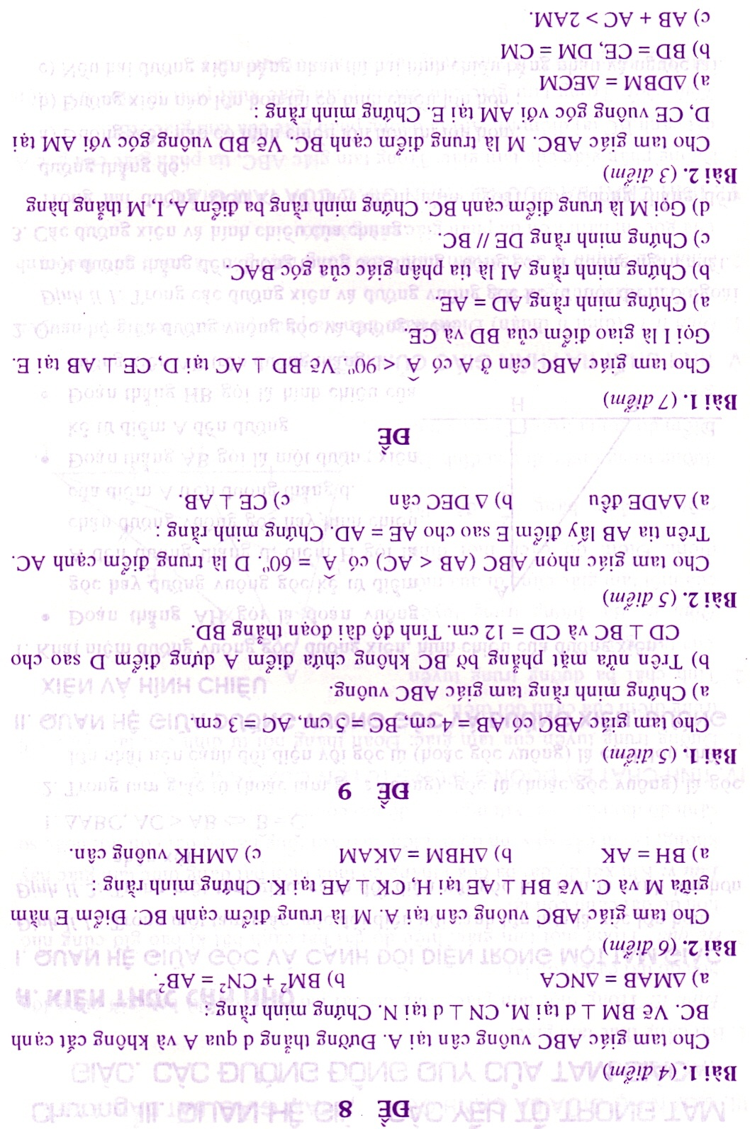

**10**

***Chúc các em thành công !***